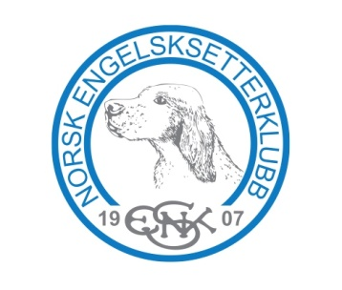
”Mini” Valpekurs/grunndressur høst 2021

Velkommen til mini valpekurs med grunndressur.
Vi fokuserer på jakthund- og hverdagsdressur. Alderen på valpene bør være fra ca. 2-5 mndr.

Første kursdag er mandag 17. august kl. 18.00 – 19.30 på Eiksmarka (grøntarealet bak senteret/skolen, parkering her eller ved bibliotek/tennisbane i Niels Leuchs vei, alternativt; parker i Eiksveien, mellom nr. 24 og 26 går Slettestien inn på friarealet.
Det vil bli kaffepause/frikvarter for hundene etter ca 30 min. Det er begrenset hvor mye lærdom de små valpene klarer å ta til seg slik at vi må se an hvor lenge vi holder på.
Kursdag 2 - mandag 24/8 - Kursdag 3 - tirsdag 7/9 kursdag 4 - tirsdag 28/9.
Instruktører er Grete H. Sætrang og Anne-Grethe Sætrang utdannet Fase 2 og 3 instruktører gjennom NJFF og FKK, og har lang erfaring med hunder og jakt.
Dette er et ”mini”kurs kun over fire ganger så dette vil bli en innføring i de ulike elementene en jakthund bør kunne. Vi legger vekt på kontakt, sitt, sitt med provokasjoner, innkalling og lineføring (gå pent i bånd). Deltakere vil få tilsendt noe litteratur som kan leses i forkant.
Etter kursslutt kan dere be om å bli medlem av Facebookgruppen ” Anne-Grethes Fuglehunddressur”
https://www.facebook.com/profile.php?id=2160007657648162&ref=br_rs

Her er det ukentlige treninger dere kan være med på hvor øvelsene vil bli de samme som på kurset, men med mer og vanskeligere provokasjoner etter hvert.

Pris: kr. 700,- for medlemmer av NESK, kr. 800,- for øvrige. Betaling av kursavgift kan gjøres til konto 7087.14.11490 eller VIPPS til 95851399, merk med hundens navn, rase og fødselsdato.

Spørsmål kan rettes til:
Anne-Grethe 95 85 13 99 – agzrang@online.no

